Сценарий первого заседания семейного клуба. "Моя семья»- защита семейных проектов.

Цели:
- Развитие семейного творчества и сотрудничества семьи и школы, воспитание у учащихся чувства любви и уважения к родителям, гордости за свою семью, сплочение классного коллектива;
- Формирование у учащихся представления о семье, как о людях, которые любят друг друга, заботятся друг о друге.
Оформление:
- шары, выставка семейных фотографий, плакаты.
Плакаты:
- “Как здорово, что все мы здесь сегодня собрались”
- “Когда семья вместе, так и душа на месте”
- “Ребенок учится тому,
Что видит у себя в дому.
Родители – пример тому”.
Музыкальное оформление: песни “Родительский дом”, “Изгиб гитары желтой”

ХОД ЗАСЕДАНИЯ

1-й ведущий: Добрый день, дорогие гости! Мы рады видеть в нашем семейном клубе. В клубе 1 А класса. Наш клуб пока не имеет названия, но об этот мы поговорим чуть попозже.
2-й ведущий: Семья – самое главное в жизни для каждого из нас. Семья – это близкие и родные люди, те, кого мы любим, с кого берем пример, о ком заботимся, кому желаем добра и счастья. Именно в семье мы учимся любви, ответственности, заботе и уважению.
1-й ведущий:
В семейном кругу мы с вами растем,
Основа основ – родительский дом.
В семейном кругу все корни твои,
И в жизнь ты входил из семьи.
2-й ведущий: Сегодня мы знакомимся с самыми смелыми семьями нашего класса, так как они согласились представить нашему вниманию свои семейные проекты.
Встречаем - семью Брежневых, семью Пряниковых,
семью Корчагиных, СемьюЕпиховых,
семьюЯгуповых, семью Агапкиных.

Чтобы определить, кто первым представляет свой проект, мы тянем жребий. ( Дети из этих семей тянут номерки.)

Праздника такого нет в календаре,
Но для нас он важный в жизни и в судьбе.
Без него мы просто не смогли бы жить,
Радоваться миру, учиться и творить.
Когда родилась наша дружная семья,
Рядом с папой и мамой не было меня.
Часто я смотрю на фото их красивое.
И немножко злюсь, и чуть-чуть завидую.
Спрашиваю папу: «Где я был тогда?»
Отвечает папа: «Не было тебя!»
Как же может быть такое, чтобы без меня
Родилась такая дружная, счастливая семья?

Семья - что в жизни есть важнее?
Тепло родных и нежных рук...
Нет в мире ближе и добрее,
Здесь все простят и все поймут!
Твой дом, твои родные стены,
С тобой родители твои!
Здесь нет обмана и измены,
Согласие и мир царит.
Тебя всегда здесь видеть рады!
Твоя улыбка дорога...
Объятие любимой мамы,
И взгляды добрые отца.
И пусть бывают разногласья,
Но ты ведь знаешь, что любим.
Семья - твоя частичка счастья,
И грустно, если ты один!
Тот уголок, что дорог сердцу,
Ты пронесешь через года,
В нем весь твой мир и твое детство-
Его запомнишь навсегда...
Защита пректа1семьи.
Пословицы.
“НАРОДНАЯ МУДРОСТЬ ГЛАСИТ”
2-й ведущий: О семье много пословиц и поговорок. Давайте вспомним их. Сейчас небольшая разминка. Вам надо поправить то, что будет неверно.
– Не родись красивой, а родись богатой (счастливой).
– Любовь – кольцо, а у кольца нет проблем (начала нет, и нет конца).
– У семи нянек дитя в доглядке (без глаза).
– Милые бранятся только по пятницам (тешатся).
1-й ведущий: А теперь продолжите пословицу.
– Гость на пороге – счастье в … (доме).
– Дом без хозяйки … (сиротка).
– Дом вести … (не бородой трясти).
– Яблоко от яблони … (не далеко падает).
– Чем богаты, … (тем и рады).
– В гостях хорошо, … (а дома лучше).
2-й ведущий: Разминка прошла успешно. Теперь конкурсное задание. Из набора слов, которые вы сейчас получите в конвертах, составьте пословицу. Можно изменять падеж, форму, добавлять предлоги и частицы.
Задания:
– Семья, куча, страшна, туча. (Семья в куче – не страшна туча.)
– Дети, тягость, радость. (Дети не в тягость, а в радость.)
– Дом, вести, рукав, трясти. (Дом вести – не рукавом трясти.)
– Семья, клад, лад, не нужен. (Не нужен клад, когда в семье лад.)
– Семья, место, душа, вместе. (Когда семья вместе, так и душа на месте.)
Защита 2 проекта.
Цитаты о доме, семье, детях.

Семья начинается с детей.
А. И. Герцен

В семейной жизни самый важный винт — это любовь.
А. П. Чехов
Семья — один из шедевров природы.
Д. Сантаяна

Семья — это кристалл общества.
В. Гюго
Защита 3 проекта.

Ведущий: - Часто дети замечают за нами взрослыми, что мы ведём себя вовсе не по взрослому, и это действительно так. Вот послушайте.

Взрослые -
Стоит лишь
к ним приглядеться,
и сразу увидишь,
как много в них детства.
И в папе, и в маме,
и в строгом прохожем,
и в стареньких дедушке
с бабушкой – тоже.
Особенно это заметно бывает,
когда они что-нибудь,
вдруг, разбивают,
когда покупают
обновку с получки,
когда получают подарок
от внучки.
Они и смеяться умеют,
как дети.
Но все они взрослые –
взрослые эти.
И тем
отличаются от детворы,
что времени мало у них
для игры.

Защита 4 проекта.

Семья - что в жизни есть важнее?
Тепло родных и нежных рук...
Нет в мире ближе и добрее,
Здесь все простят и все поймут!
Твой дом, твои родные стены,
С тобой родители твои!
Здесь нет обмана и измены,
Согласие и мир царит.
Тебя всегда здесь видеть рады!
Твоя улыбка дорога...
Объятие любимой мамы,
И взгляды добрые отца.
И пусть бывают разногласья,
Но ты ведь знаешь, что любим.
Семья - твоя частичка счастья,
И грустно, если ты один!
Тот уголок, что дорог сердцу,
Ты пронесешь через года,
В нем весь твой мир и твое детство -
Его запомнишь навсегда...
Ведущий:- А в семье Брежневых совсем недавно случилась вот такая история.

Мы волновались
С папой вместе -
Весь вечер ждали
Важной вести.

А ночью кинулся босым
Мой папа на звонок.
— Алло! Алло! Родился сын?!
Да здравствует сынок!

- Готово все для Петрика? -
Собрались дяди, тети:
— Ты комнату проветри-ка!
— А вы когда их ждете?

А у меня и у самой
Терпенья нет терпеть:
Ура! Пришли они домой!
Давайте песни петь!

Но Петрик спал...
И, не дыша,
Глядела я на братца
И не могла на малыша
Налюбоваться.

Защита 5 проекта.

Какие вы родители?

Если вы — родители —
Ласкатели, хвалители,
Если вы — родители -
Прощатели, любители.
Если разрешители,
Купители, дарители,
Тогда вы не родители,
А просто восхитители!

А если вы — родители -
Ворчатели, стыдители,
А если вы — родители
Ругатели, сердители,
Гулять — неотпускатели,
Собакозапретители,
То, знаете, родители,
Вы просто крокодители!

Защита 6 проекта.

Ведущий: Наше первое заседание семейного клуба подходит к концу, но у него пока так и нет названия. Поэтому я объявляю конкурс на лучшее название нашего семейного клуба.
И в заключении, давайте, все вместе исполним песню.

Первое заседание семейного клуба.
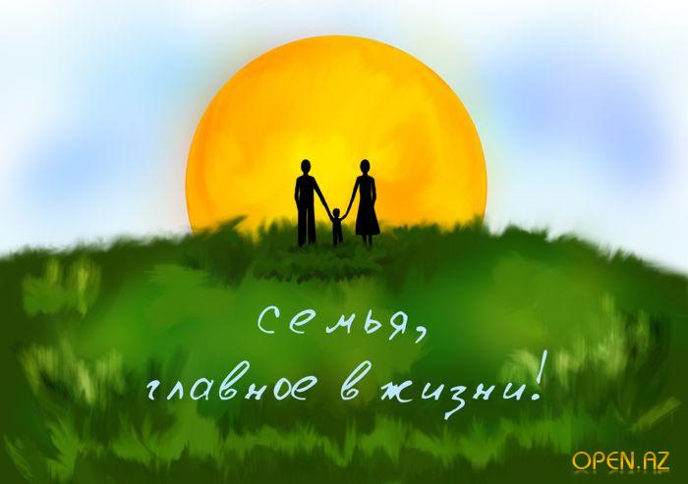

Учитель: Ершова Е. В.
МОУ СОШ № 30
Г. Энгельс

2009г.

